様式第23号（第20条関係）
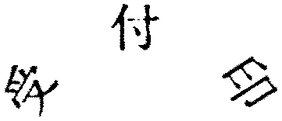
期限延長申請書
村長 殿  年 月 日 |  |  |  |  |  | 申請者 | 住(居)所(所在地)
 |  |  |  |  |  | 申請者 | 氏名(名称) |  |  | ㊞
村税条例施行規則第 条第 項の規定により、別紙の証明書を添えて下記のとおり申請します。
長申請  申告書の提出期限の延 | 年度 |  |  | 税目 |  |  |  | 税 | 期(月)別 |  | 期（月）分
長申請  申告書の提出期限の延 | 申告書の名称
長申請  申告書の提出期限の延 | 申告書の提出期限 |  |  |  | 年 月 日
長申請  申告書の提出期限の延 | 期限延長申請期限 |  |  |  | 年 月 日
長申請  納付（納入）の期限延 | 年度 |  |  | 税目 |  |  |  | 税 | 期(月)別 |  | 期（月）分
長申請  納付（納入）の期限延 | 税額 |  |  |  | 円
長申請  納付（納入）の期限延 | 納付(納入)の期限 |  |  |  | 年 月 日
長申請  納付（納入）の期限延 | 期限延長申請期限 |  |  |  | 年 月 日
出期限延長申請  その他の書類の提  申請・請求・届出 | 書類の名称
出期限延長申請  その他の書類の提  申請・請求・届出 | 提出すべき期限 |  |  |  | 年 月 日
出期限延長申請  その他の書類の提  申請・請求・届出 | 期限延長申請期限 |  |  |  | 年 月 日
理由
理由 | 理由がやんだ日 |  |  |  | 年 月 日

